
令和8年度 第6号
大阪府東京事務所 メールマガジン

大阪府東京事務所メールマガジン読者の皆さま
秋の気配が深まるこの頃、皆さまいかがお過ごしでしょうか。
今回のメールマガジンでは、竣工100周年を迎える大阪府庁本館や、大阪府東京事務所で実施中の「全国豊かな海づくり大会」PR展示のほか、先月実施した「大阪の伝統工芸品」展示も振り返りながら、大阪の歴史や文化、ものづくりの魅力をお届けします。
どうぞ、最後までお楽しみください。

【１】★来てみて！大正ロマン薫る大阪府庁 本館竣工100周年記念
【２】★東京で感じる「魚庭（なにわ）の海」
～大阪府東京事務所ショーケースで「全国豊かな海づくり大会」をPR中！～
・大阪・関西万博のシグネチャーパビリオンで展示された「イワシの群れ」
・大阪湾の新たな魅力を全国へ～大阪では初開催となる「全国豊かな海づくり大会」
【３】★先月のショーケースから 〜大阪の伝統工芸品〜
【４】★大阪の魅力をもっと多くの皆さまへ

【１】★来てみて！大正ロマン薫る大阪府庁 本館竣工100周年記念
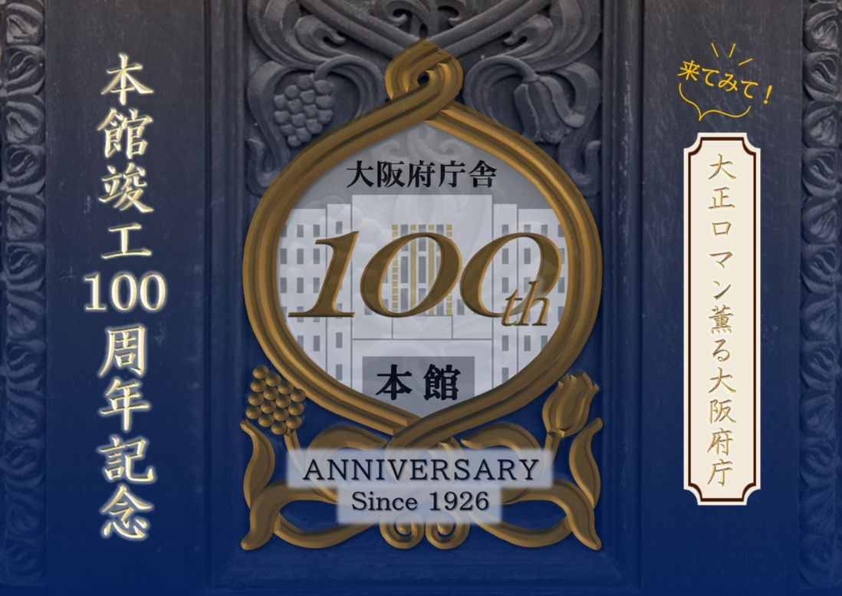

大阪のシンボルのひとつである大阪府庁本館が、2026年10月31日に竣工100周年を迎えます。
大正15（1926）年に完成した大阪府庁本館は、現役の都道府県庁舎としては全国で最も古く、モダンな風格のある外観や、趣きのある内部空間を今に伝える歴史的建造物です。2021年には、国の登録有形文化財にも登録されました。
入庁手続きを行って、平日の開庁時間に吹抜ホールなどを見学いただけるほか、毎週金曜日は正庁の間と展示室（11月よりリニューアルオープン）の一般公開（10～17時）を行っています。
大阪府庁本館は、大阪の発展とともに100年歩んできた歴史の証人です。大正から昭和、平成、令和へと受け継がれてきた大阪府庁の歴史や文化に触れ、特別な一日を過ごしてみてはいかがでしょうか。大阪をよく知る方も、初めて訪れる方も、竣工100周年を迎えるこの機会にぜひ足を運んでみてください。

（詳細はこちら）
▶「来てみて！大正ロマン薫る大阪府庁 本館竣工100周年記念イベント」：大阪府公式Webサイト
https://www.pref.osaka.lg.jp/moyo/o040080/000009.html

▶「大正ロマン「正庁の間」 一般公開について」：大阪府公式Webサイト
https://www.pref.osaka.lg.jp/o040080/otemaemachi/seicyou-koukai/index.html

【２】★東京で感じる「魚庭（なにわ）の海」
～大阪府東京事務所ショーケースで「全国豊かな海づくり大会」をPR中！～
大阪府東京事務所では、事務所前のショーケースを活用し、東京にいながら大阪の魅力に触れていただける展示を行っています。
現在は、11月14日（土）・15日（日）に開催される「第45回全国豊かな海づくり大会～魚庭（なにわ）の海おおさか大会～」をテーマとした展示を実施しており、古くから「魚庭（なにわ）の海」と呼ばれ、多くの魚介類を育んできた豊かな大阪湾と、大阪府で初めて開催される全国大会の魅力を、東京からも発信しています。
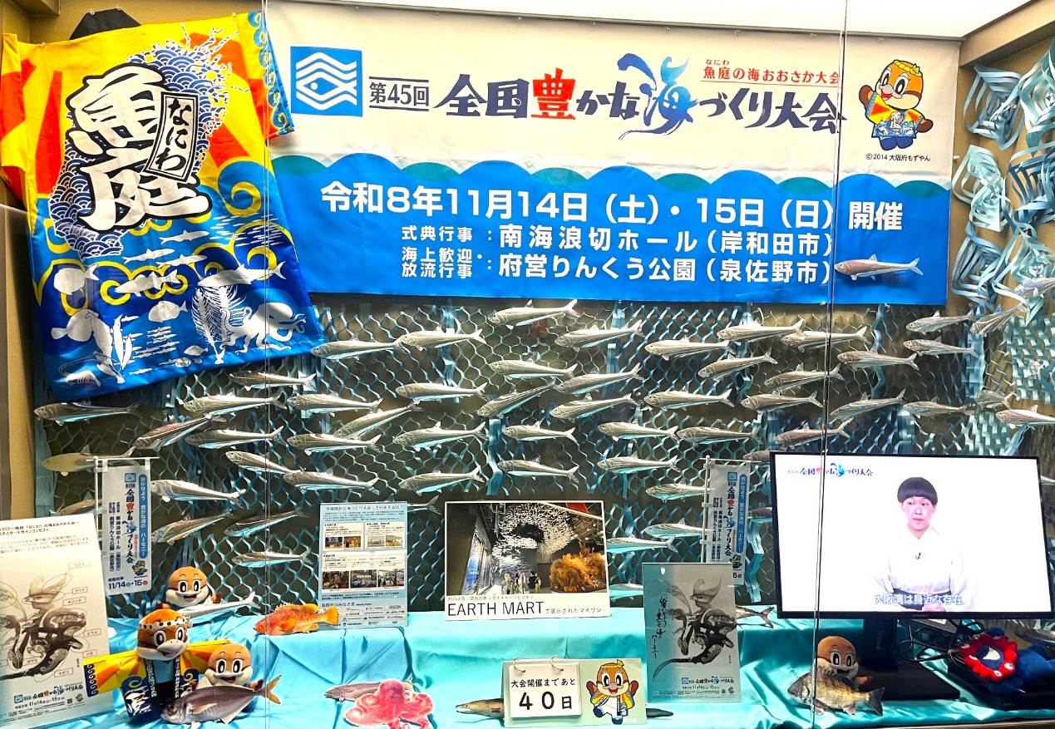

■大阪・関西万博のシグネチャーパビリオンで展示された「イワシの群れ」
今回の展示の見どころのひとつが、大阪・関西万博のシグネチャーパビリオン「EARTH MART」で実際に展示されていたイワシの群れのオブジェです。
たくさんのイワシが海中を回遊する姿を表現した迫力ある展示は、大阪湾の豊かな生態系や生命のつながりを感じさせます。ショーケースでは、このイワシの群れを中心に、「魚庭（なにわ）の海」の世界観を表現しており、東京にいながら大阪湾の魅力を体感できる空間となっています。
また、大会公式バナーやのぼり、大阪府広報担当副知事「もずやん」、大会PR動画の上映などを通じて、大会の見どころや大阪湾の魅力をご紹介しています。
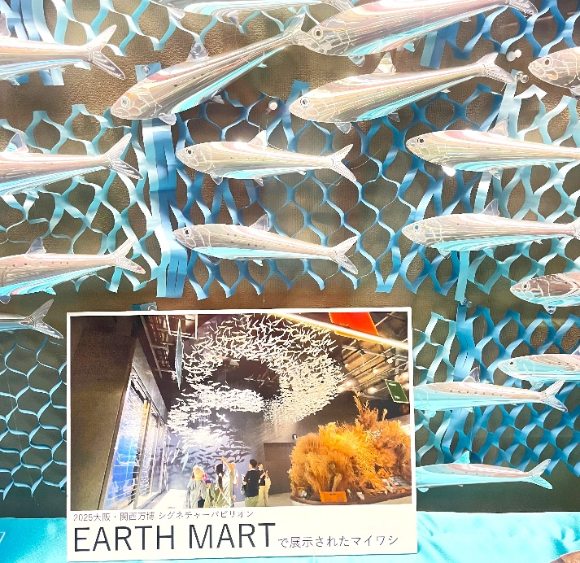

■大阪湾の新たな魅力を全国へ～大阪では初開催となる「全国豊かな海づくり大会」
全国豊かな海づくり大会は、水産資源の保護・管理や海洋環境保全の大切さを広く発信するとともに、漁業の振興と発展を目的として昭和56年から毎年全国各地で開催されている国民的行事です。令和8年は大阪府で初めて開催され、「豊かな海『大阪湾』」の魅力を全国へ発信します。
大会では、岸和田市での式典行事や、泉佐野市での海上歓迎・放流行事（招待者のみ）のほか、各々の会場近く（岸和田旧港地区緑地（通称：アクアパーク）、りんくうアイスパーク（泉佐野市））において、大阪湾や海づくりについて学べる展示・体験イベント、大阪産（もん）の海の幸を楽しめる企画など、多彩な関連行事が予定されています。
大阪の海は、都市のすぐそばにありながら、多様な自然や豊かな水産資源を有する貴重なフィールドです。ぜひこの機会に、「魚庭（なにわ）の海」が育む大阪の新たな魅力にも触れてみてください。

【第45回全国豊かな海づくり大会〜魚庭（なにわ）の海おおさか大会～】
開催日：2026年11月14日（土）・15日（日）
会 場：式典行事：南海浪切ホール（岸和田市）
海上歓迎・放流行事：りんくう公園シーサイドウォーク（泉佐野市）

（詳細はこちら）
▶ 第45回全国豊かな海づくり大会～魚庭の海おおさか大会～：大会公式Webサイト
https://yutakana-umidukuri-pref-osaka.jp/
▶ 第45回全国豊かな海づくり大会「魚庭（なにわ）の海おおさか大会」：大阪府公式Webサイト
https://www.pref.osaka.lg.jp/o120130/suisan/zen_yutaumitaikai/

大阪府東京事務所では、今後も大阪の観光、文化、産業、食など、多彩な魅力を発信する展示を行ってまいります。
お近くにお越しの際は、ぜひショーケースにお立ち寄りいただき、大阪湾の魅力と大阪初開催となる大会の機運を感じてください。

【３】★先月のショーケースから 〜大阪の伝統工芸品〜
現在は「全国豊かな海づくり大会」をテーマに展示を行っていますが、9月には「大阪の伝統工芸品」をテーマとした展示を実施しました。
食や観光だけではない、大阪が誇るものづくりの魅力をお伝えするため、鮮やかな色彩が特徴の浪華本染め、愛らしい虎をモチーフとした大阪張り子、繊細な彫刻が特徴の大阪欄間、釘を使わずに組み上げる高度な技術が息づく大阪唐木指物など、歴史と技術に支えられた伝統工芸品をご紹介しました。
大阪は、古くから職人の技が受け継がれる「ものづくりのまち」でもあり、これらの伝統工芸品は、長年にわたり受け継がれてきた大阪の文化や職人技を今に伝える貴重な財産です。
今回は、その展示内容を振り返ってお届けします。

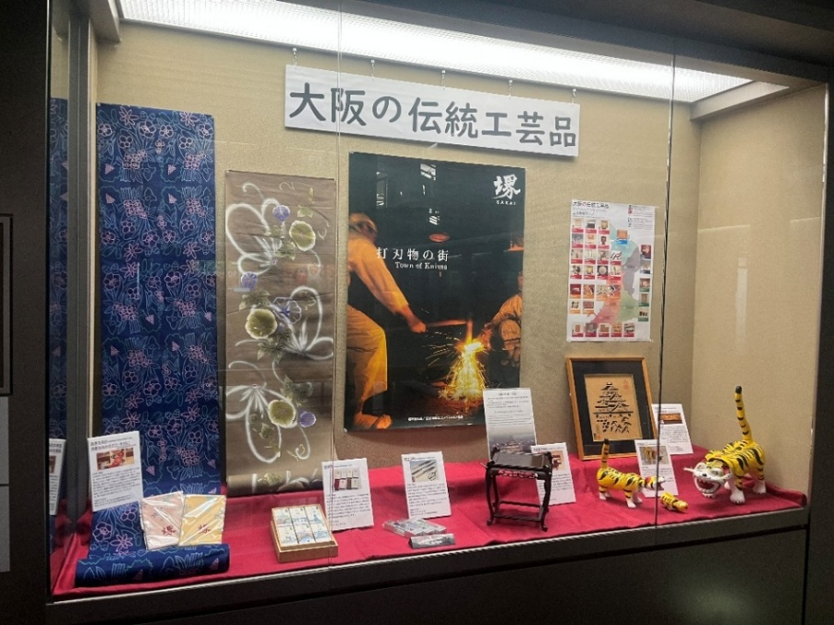

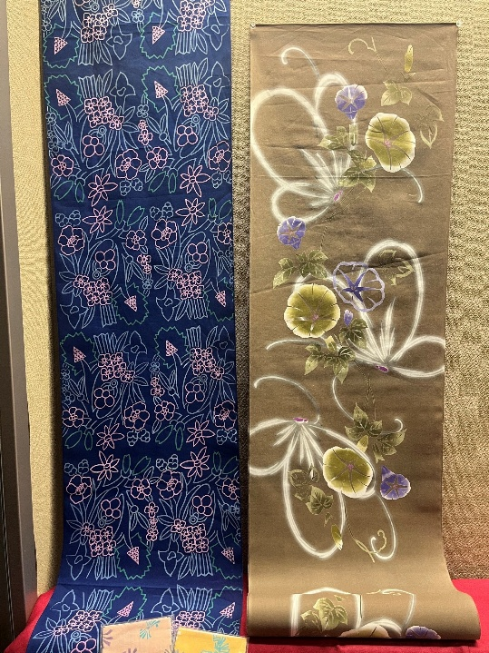
浪華本染め（経済産業大臣指定伝統的工芸品）
浪華本染めゆかた・手拭い（大阪府知事指定伝統工芸品）

江戸時代、河内や和泉など木綿の大産地を備えた大阪は、手拭いの大産地として全国に知られていました。明治に入ると、渋紙で作られた型紙を木綿に重ね、防染糊を施し染料を注いで染める「注染（つぎぞめ）」という染色法が大阪で開発され、この染色法を応用したゆかたが全国に広まりました。繊細な図柄や鮮明な発色が特徴です。
現在、注染で染められるゆかたや手拭いの生地のほとんどは、堺で生産された和ざらしとなっています。

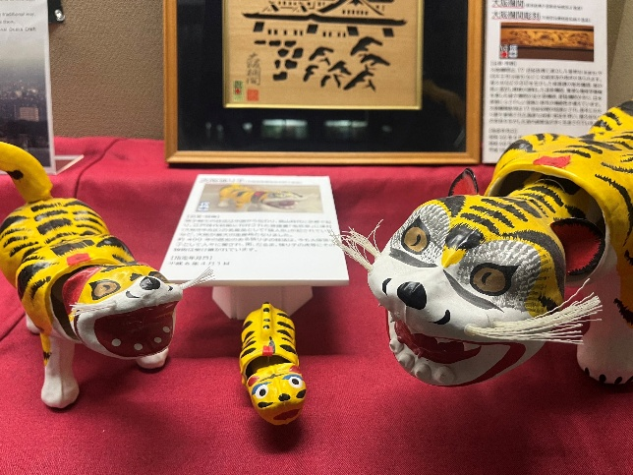
大阪張り子（大阪府知事指定伝統工芸品）

張子細工の技法は中国から伝わり、桃山時代に京都で起こり、江戸時代初期に刊行された俳譜書「毛吹草」に津村（大阪市中央区）の名産品として「張人形」が記されているなど、大阪が最大の生産地となりました。約400年の歴史のある張り子の技法は、今も大阪張り子として人々に愛され、面、だるま、張り子の虎等にその技術は受け継がれています。

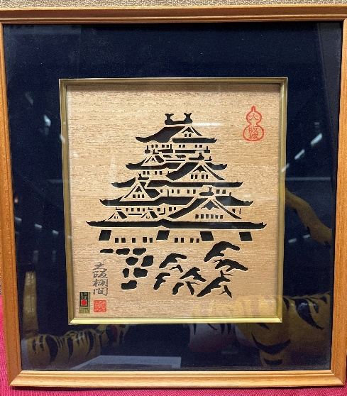
大阪欄間（経済産業大臣指定伝統的工芸品）
大阪欄間彫刻（大阪府知事指定伝統工芸品）

大阪欄間は、17世紀初期に建立した聖神社（和泉市）や四天王寺（大阪市）などに伝統技法の発祥が見られます。
屋久杉などの杢目を生かした絵画調の彫刻欄間、桐の肌と透かし模様が調和した透彫欄間、簡潔な幾何学模様を表した組子欄間のほか筬欄間、節抜欄間があり、日本家屋にふさわしい装飾と換気の機能性を備えています。
大阪欄間彫刻は17世紀初期が起源とされ、長年にわたり磨き蓄積された高度な技術・技法を用い、屋久杉などの杢目を生かした室内調度品が多く生産されています。

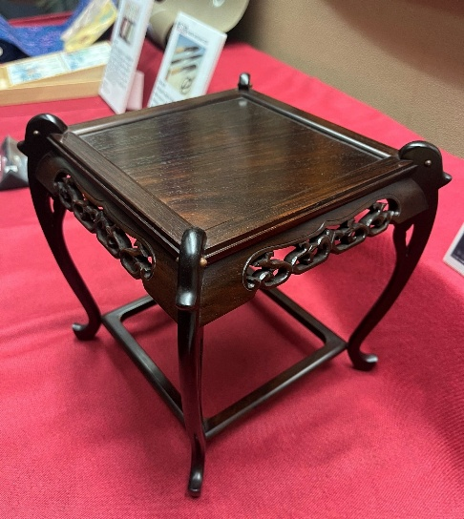
大阪唐木指物（経済産業大臣指定伝統的工芸品）

その起源は定かではありませんが、建築様式の発達に伴い、ほぼ 15世紀頃には技法が確立したと推察され、現在のような産地は江戸中期に形成されました。紫檀、黒檀等の唐木を素材とし、棚、茶棚を始め座敷机、花台などが主流を占めています。釘を用いず、組手で組み立てられ、素材を生かす漆仕上げは、深い趣をかもしだしています。

▽参考情報▽
今回ご紹介した伝統工芸品のほかにも、大阪府内には多彩な伝統工芸品があります。歴史や特徴などについては大阪府ホームページをご覧ください。
https://www.pref.osaka.lg.jp/o110070/mono/dento/dento01.html

【４】★大阪の魅力をもっと多くの皆さまへ
大阪府東京事務所メールマガジンでは、大阪の観光情報やイベント情報、食や文化、ものづくりなどの魅力を定期的にお届けしています。
身近に大阪に興味をお持ちの方や、観光・ビジネス・地域振興に関心のある同僚、ご友人がおられましたら、ぜひ本メールマガジンをご紹介ください。
より多くの皆さまに大阪の魅力をお届けできるよう、ご協力をお願いいたします。
▼メールマガジン配信登録のお申込みはこちら▼
大阪府東京事務所： tokyojimusho@sbox.pref.osaka.lg.jp
件名を「メールマガジン配信希望」とし、お名前と所属団体名をご記載のうえ、お申し込みください。

【発行元】
大阪府東京事務所：tokyojimusho@sbox.pref.osaka.lg.jp
〒102-0093 東京都千代田区平河町2丁目6-3 都道府県会館７F
TEL：03-5212-9118 FAX：03-5212-9119

